ВОСПАЛИТЕЛЬНЫЕ ЗАБОЛЕВАНИЯ ОКОЛОНОСОВЫХ ПАЗУХ
Воспалительные заболевания околоносовых пазух относятся к наиболее часто встречающейся патологии верхних дыхательных путей. По данным многих авторов, они составляют 25-30% стационарной ЛОР-патологии. Считают, что около 5% населения Средней Европы страдает хроническим синуситом. Наиболее часто поражается верхнечелюстная пазуха - гайморит, затем воспаление решетчатых ячеек - этмоидит, далее воспаление лобной пазухи - фронтит и, наконец, клиновидной пазухи - сфеноидит.
У детей наиболее часто встречающимся заболеванием околоносовых пазух является этмоидит. Если имеется сочетанное воспаление нескольких пазух - полисинусит, поражение всех пазух с одной стороны - гемисинусит, всех пазух с обеих сторон - пансинусит.
Прежде чем перейти к вопросам этиологии и патогенеза уместно уточнить некоторые термины, характеризующие поражение околоносовых пазух.
Пиосинус - скопление натечного гноя в пазухе (к примеру, затекание гноя из клеток решетчатого лабиринта и лобной пазухи в верхнечелюстную). Пиоцеле - кистовидное растяжение пазухи гнойным содержимым, мукоцеле - то же со слизистым содержимым, пневмосинус - то же с воздухом, гематосинус - с кровью.
Этиология и патогенез. В этиологии острых и хронических воспалений околоносовых пазух особенно важно состояние местного и общего иммунитета. Большую роль при этом играет попадание патогенной микрофлоры в те или иные пазухи через естественные соустья при острых респираторных и вирусных заболеваниях верхних дыхательных путей.
При острых инфекционных заболеваниях (дифтерия, скарлатина, корь и др.), возможен гематогенный путь проникновения инфекции в пазухи. Частой (10%) причиной воспаления верхнечелюстных пазух являются заболевания корней зубов (апикальная гранулема - прежде всего второго премоляра и первого моляра), прилегающих к нижней стенке верхнечелюстной пазухи.
В этом случае возбудитель, как правило, анаэроб. При такой инфекции отделяемое характеризуется зловонным специфическим запахом (патогмонично!), а течение заболевания - хроническое, без хирургической санации зуба излечение синусита не наступает!
В этиологии синуситов немаловажное значение имеют предрасполагающие факторы, в частности анатомические отклонения внутриносовых структур (искривления, гребни, шипы перегородки носа), а также острый и хронический ринит, аденоидные вегетации, полипы, неблагоприятные факторы внешней среды, снижение общей и местной реактивности и сопутствующие заболевания, при этом создаются условия, нарушающие аэрацию и дренирование околоносовых пазух.
Из всех пазух чаще всего поражается верхнечелюстная. Определенную роль при этом играет и то, что соустье с носом расположено вверху, что усложняет естественное дренирование пазухи.
При микробиологическом исследовании патологической флоры верхнечелюстной пазухи обнаруживают прежде всего бактериальную флору - пневмококки (Streptococcus pneumoniae), Haemophilus influenzae, Moraxella cataralis, staphylococcus aureus, гемолитический стрептококк, кишечную палочку. Реже выявляют анаэробы; очень часто смешанную инфекцию; грибы; вирусы. Определенная роль отводится трудно культивируемым бактериям - Chlamidia pneumoniae и Mycoplasma pneumoniae. Течение воспалительного процесса обусловлено особенностями взаимодействия между возбудителем (вирулентность) и защитными свойствами организма (иммунологическое состояние, ареактивность у пожилых людей).
В развитии острого и хронического синусита немаловажное значение имеет нарушение секреторной и транспортной функции мукоцилиарного аппарата слизистой оболочки полости носа.
При неблагоприятных условиях внешней среды (загазованность, пыль, производственные вредности) угнетаются железистые клетки и направленное движение ресничек мерцательного эпителия (мукоцилиарного клиренса), что приводит к застою слизи, нарушению эвакуации инородных тел из полости носа и околоносовых пазух, а это, в свою очередь, провоцирует дальнейшее развитие в них инфекции и воспаления.
В патогенезе острого синусита патологоанатомические изменения характеризуются катаральной или гнойной формами воспаления. При катаральной форме происходит серозное пропитывание слизистой оболочки и выраженный ее отек. Имея в норме толщину до 0,1 мм, слизистая оболочка при катаральном воспалении становится толще в несколько десятков раз и может заполнить большую часть пазухи. Реснички мерцательного эпителия исчезают. Нарушается архитектоника собственной пластинки слизистой оболочки, она наводняется, образуются псевдокисты. Вокруг сосудов формируется клеточная инфильтрация. В отличие от гнойного воспаления при катаральном периостальный слой в воспалительный процесс не вовлекается. Гнойная форма синусита имеет выраженную клеточную инфильтрацию всех слоев слизистой оболочки, главным образом лейкоцитами. В тяжелых случаях воспаление распространяется и на кость, развивается периостит, что вызывает затяжное течение и переход в хроническую форму заболевания, формирование риногенных осложнений.
Патологоанатомические процессы при хроническом воспалении околоносовых пазух соответствуют его формам: экссудативные, продуктивные, альтеративные и смешанные типы. Экссудативные развиваются при катаральном, серозном аллергическом и гнойном; продуктивные - при гиперпластическом, полипозном и в определенной мере аллергическом воспалении. Альтеративные изменения характерны для атрофической и некротической (остеомиелитической) форм хронического синусита. Часто встречаются смешанные формы заболевания и, соответственно, смешанные типы патологоанатомических изменений.
Как острый, так и хронический процесс может проникнуть из пазух через костные стенки по многочисленным венозным анастомозам или через костный кариозный дефект, возникший в результате хронического воспаления кости, в различные отделы черепа и общий ток крови, обусловить флегмону орбиты, абсцессы мозга, менингит, сепсис.
Классификация. Существует несколько классификаций воспалительных заболеваний околоносовых пазух. Наиболее рациональной для клинической практики является модифицированная классификация Б.С. Преображенского (Пальчун В.Т., 1974).
A. Экссудативные (острая или хроническая) формы:
1) катаральная; 2) серозная; 3) гнойная. Лечение в основном консервативное или щадящее хирургическое (зондирование, пункция, дренирование, эндоназальное эндоскопическое вскрытие пазух, инфундибулотомия и др.).
Б. Продуктивная форма:
1) пристеночно-гиперпластическая; 2) полипозная. Лечение этой формы, как правило, хирургическое на фоне гипосенсибилизирующих средств.
B. Альтеративная форма:
1) атрофическая; 2) некротическая; 3) холестеатомная; 4) казеозная. Лечение хирургическое.
Г. Смешанные формы. Возникновение смешанных форм обусловлено комбинацией сочетаний всех перечисленных выше форм синуситов.
Д. Вазомоторный и аллергический синусит.
Диагностика. Диагноз устанавливают на основании комплексного обследования больного. Ориентироваться только на данные рентгенологического исследования недостаточно, так как затемнение пазух может быть следствием перенесенного в прошлом воспаления и сохраняться годами. Кроме того, в части случаев (примерно 12%) при наличии воспаления в пазухах рентгенограмма может быть без изменений. Обследование проводят примерно по следующей схеме:
1. Оценка жалоб, данных анамнеза.
2. Общеклиническое и оториноларингологическое обследование.
3. Бактериологическое исследование отделяемого из пазух.
4. Эндоскопическое исследование (эндофотографирование), синусоскопия (при необходимости).
5. Биопсия и цитологическое исследование (по показаниям).
6. Рентгенологическое исследование околоносовых пазух, в том числе с контрастными веществами (по показаниям).
7. Компьютерная томограмма, МРТ - при необходимости.
8. Диагностическая пункция пазух (по показаниям). Рентгенологические методы диагностики воспаления пазух в
настоящее время наиболее популярные и достаточно информативны. При исследовании применяют различные укладки, позволяющие наиболее точно установить характер патологии пазух.
КТ и МРТ применяют в тех случаях, когда необходимо дополнить данные рентгенографии. Они являются наиболее информативными методами исследования (золотой стандарт исследования). КТ позволяет селективно (послойно) отобразить на пленке контуры снимаемого объекта, его структуру, плотность, с высоким разрешением - толщина среза 1-2 мм. МРТ обладает еще большей разрешающей возможностью в выявлении мягкотканных образований.
Эндоскопическое исследование и эндофотографирование - современные объективные и высокоинформативные методы визуальной оценки и документирования состояния сложного рельефа полости носа и околоносовых пазух. Применяют жесткие и гибкие оптические системы (эндоскопы, фиброскопы и микроскопы) под различным углом зрения. Методы позволяют определить невидимые невооруженным глазом изменения на стенках полости носа и пазух в динамике и, следовательно, служат ранней диагностикой различных патологических процессов.
Острое воспаление верхнечелюстной пазухи
Острый гайморит (Sinuitis maxillaris acuta) - острое воспаление слизистой оболочки верхнечелюстной пазухи. Является наиболее распространенным заболеванием околоносовых пазух.
Этиология и патогенез рассмотрены в начале раздела 2.5. Можно лишь отметить, что в большинстве случаев (75%) в посеве содержимого из верхнечелюстных пазух обнаруживают бактериальную флору. Основным возбудителем острого синуита считается Streptococcus pneumoniae, который обладает высокой резистентностью к препаратам пенициллинового ряда. Часто высевают Haemophilus influenzae (гемофильная палочка), Moraxella cataralis, Staphylococcus aureus, Streptococcus pyogenes, анаэробы, вирусы, грибы.
В последнее время выделяют так называемый нозокомиальный синуит (внутрибольничный синуит). Он развивается преимущественно после длительной назотрахеальной интубации. Основными возбудителями являются Pseudomonas aeruginosa, а также другие грамотрицательные бактерии.
Сужение или полная окклюзия выводного отверстия верхнечелюстной пазухи, нарушающее дренирование пазухи, на фоне нарушения мукоцилиарного клиренса является ведущим звеном развития инфекции в пазухе.
Клиника. Признаки острого гайморита могут быть местными и общими.
К местным симптомам относятся нарушение носового дыхания на стороне пораженной пазухи или с обеих сторон; могут быть боли на стороне пораженной пазухи различной интенсивности с иррадиацией в область виска или всей половины лица, головы; гнойные или слизисто-гнойные выделения из носа, нарушение обоняния различной выраженности. Характерно усиление болей или чувства тяжести при наклоне головы кпереди. Пальпация передней стенки верхнечелюстной пазухи болезненна. Появление отека и инфильтрации мягких тканей в области проекции пазухи и параорбитальной области свидетельствует об осложнении гнойного гайморита (флегмона глазницы, субпериостальный абсцесс). Следует отметить, что острый гнойный гайморит чаще всего сопровождается воспалительным процессом и в решетчатых пазухах, что утяжеляет течение гайморита.
Общими симптомами являются повышение температуры тела до субфебрильных или фебрильных цифр, плохое общее самочувствие, потеря аппетита, головные боли. В крови выявляют воспалительную реакцию: сдвиг формулы влево, умеренный лейкоцитоз, ускорение СОЭ. Длительность заболевания может быть непродолжительной - до 2 нед. При неадекватной терапии процесс затягивается, принимая хроническое течение.
Диагностика. При передней риноскопии видна гиперемированная и отечная слизистая оболочка в области средней носовой раковины с гнойными выделениями. При анемизации слизистой оболочки адреналином и наклоне головы больного в противоположную пораженной пазухе сторону удается проследить поступление гноя из-под средней носовой раковины. Информативно использование современных оптических систем - жестких и гибких эндоскопов под различным углом зрения, позволяющих прицельно осмотреть особенности остиомеатальной области, рельефа внутриносовых структур, гнойных выделений и др.
По характерным жалобам, данным анамнеза и объективного осмотра обычно не всегда удается установить диагноз. Для того
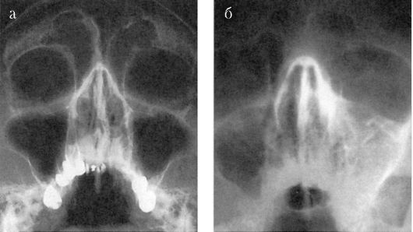
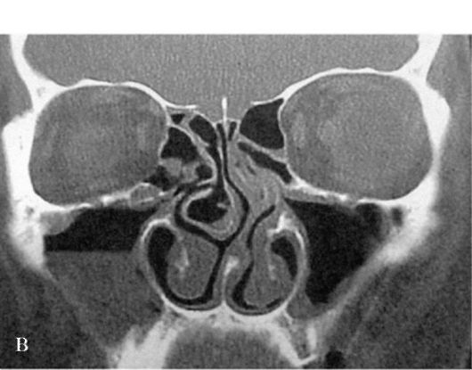
Рис. 1. Методы лучевой диагностики патологии околоносовых пазух: а - рентгенограмма околоносовых пазух в норме; б - рентгенограмма, гнойное воспаление верхнечелюстной пазухи; в - компьютерная томограмма, гнойный гайморит справа чтобы достоверно дифференцировать острый гайморит от фронтита и этмоидита, а также определить особенности патологического процесса в пазухе, необходимо провести ряд дополнительных исследований: рентгенографию околоносовых пазух, которая на сегодняшний день является обязательным и достаточно информативным методом диагностики при острых воспалениях пазух, или КТ (рис. 1). В некоторых случаях выполняют диагностическую пункцию с целью аспирации и контрастирования верхнечелюстной пазухи.
Пункцию верхнечелюстной пазухи выполняют как с диагностической, так и с лечебной целью. В настоящее время пункция верхнечелюстной пазухи с лечебной целью является наиболее эффективным способом эвакуации гнойного содержимого и введения антисептика при воспалении верхнечелюстной пазухи (рис. 2). Однако в ряде зарубежных стран этот метод не популярен.
Перед пункцией производится анемизация слизистой оболочки в области среднего носового хода с использованием сосудосуживающих препаратов, чтобы вызвать сокращение слизистой оболочки в области естественного соустья верхнечелюстной пазухи и, следовательно, облегчить эвакуацию жидкости через отверстие. Слизистую оболочку нижнего носового хода смазывают аппликационными анестетиками (2% р-ром дикаина, 5% р-ром кокаина, 10% р-ром лидокаина, 10% р-ром димедрола и др.). Оптимальное место прокола находится в верхней точке свода нижнего носового хода на расстоянии примерно 1,5-2,0 см кзади от переднего конца нижней носовой раковины. Прокол в этом месте сделать легче, так как здесь минимальная толщина латеральной костной стенки полости носа. После установления иглы Куликовского под нижней носовой раковиной, используя подвижность хрящевой части носа, отводят головку иглы в медиальном направлении, чтобы игла стала возможно более отвесно к латеральной стенке носа и острый конец был направлен к наружному углу глаза на той же стороне. Иглу захватывают всей кистью правой руки так, чтобы головка ее опиралась в ладонь, а указательный палец находился на игле, фиксируя и направляя ее. Прокол производят с умеренной силой легкими вращательными движениями иглой на глубину примерно 10-15 мм. Убедившись, что конец иглы находится в пазухе, с помощью шприца отсасывают содержимое, а затем промывают пазуху антисептическим раствором (фурацилин, октенисепт, хлорфиллипт и др.). Жидкость вливается в пазуху через иглу, а выливается через естественное соустье пазухи, увлекая ее содержимое. При промывании голову больного наклоняют вперед и вниз, чтобы вода выливалась через преддверие носа в подставленный лоток.
Если проколоть стенку не удается, не следует форсировать, применяя большую силу. Необходимо изменить положение иглы, подняв ее конец выше, или продвинуться несколько кзади, пока не обнаружится более податливая точка.
В тех случаях, когда соустье оказывается закупоренным в результате патологического процесса, в пазуху вводят вторую иглу также через нижний носовой ход, и промывание производят через две иглы. Наличие патологического содержимого в промывной жидкости позволяет достоверно распознать характер заболевания.

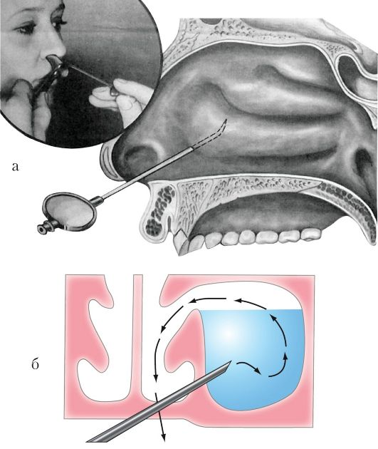

Рис. 2 Пункция верхнечелюстной пазухи:
а - расположение иглы под нижней носовой раковиной; б - схема тока жидкости при пункции
Местные и общие осложнения пункции верхнечелюстной пазухи встречаются относительно редко. Как правило, они связаны с нарушением методики пунктирования. Небольшое кровотечение останавливается тампоном, введенным в полость носа. Прокол через нижнеглазничную или переднюю стенки пазухи может привести к нагнетанию жидкости в глазницу или в мягкие ткани щеки и вызвать абсцедирование. Очень редким, но тяжелым осложнением может быть воздушная эмболия сосудов мозга или сердца. Она возникает лишь в том случае, если после прокола в пазуху нагнетается воздух. В литературе описаны единичные случаи такого осложнения, поэтому необходимо соблюдать соответствующие правила. В частности, перед промыванием пазухи нужно заполнить резиновую трубку, идущую от шприца к игле промывной жидкостью, а после промывания не следует продувать пазуху. Для проверки правильного положения конца иглы после прокола стенки пазухи делают небольшие, легкие качательные движения; если игла прошла через две стенки, то такие движения выполнить не удается. В редких случаях правильное выполнение пункции затруднено такими анатомическими особенностями, как выпячивание медиальной или передней стенки пазухи внутрь, при этом расстояние между медиальной и нижнеглазничной или передней стенками уменьшается более чем в 2 раза (до 3-4 мм). Поэтому перед пункцией пазухи необходимо провести рентгенографическое исследование, которое поможет определить и учесть те или иные особенности строения пазухи.
Лечение при остром гайморите направлено на элиминацию гнойного очага в пазухе и включает местные средства и общую противовоспалительную терапию (при повышении температуры тела и интоксикации организма), а также физиотерапевтические процедуры.
Местно применяются различные сосудосуживающие препараты, которые, вызывая сокращение слизистой оболочки полости носа,
способствуют раскрытию соустья пазухи с полостью носа, улучшают ее дренирование и носовое дыхание. К таким препаратам относятся галазолин, санорин, нафтизин, отривин, пинасол, тизин и др. Вливание производят 3 раза в день по 5 капель в каждую половину носа в течение 7-8 дней. Сосудосуживающие капли можно чередовать с препаратами, обладающими комбинированным муколитическим и секретолитическим действием: ринофлуимуцилом, синупретом и местными противовоспалительными препаратами.
Положительный эффект оказывает эвакуация гнойного процесса из полости носа и ОНП отсасывающими процедурами, по Проэтцу, курсом 5-8 сеансов.
При наличии гнойного процесса в пазухе, подтвержденного данными рентгенологического или КТ-исследований и отсутствии положительной динамики от консервативного лечения в течение первых суток, показана пункция верхнечелюстной пазухи с последующим промыванием растворами антисептиков и введением антибиотиков ежедневно в течение 7-8 дней. При первой пункции через толстую иглу или специальный троакар для последующих промываний можно ввести синтетическую трубочку (катетер), оставить ее в пазухе, закрепив снаружи лейкопластырем.
При сохранении гнойного отделяемого после 8 промываний необходимо решать вопрос о применении хирургических методов санации пазухи.
В последние годы широкое распространение получил беспункционный способ удаления гнойного содержимого из околоносовых пазух, промывание их антисептиками и введение в пазухи лекарственных веществ. Метод осуществляется с помощью синус-катетера «ЯМИК», предложенного Г.И. Марковым и В.С. Козловым (рис. 3). Это устройство, создавая в полости носа отрицательное давление, позволяет удалять из всех околоносовых пазух одной стороны патологический секрет, а также вводить в них препараты с диагностической и лечебной целью. Синус-катетер снабжен двумя надувными баллонами, один из которых помещают дистально позади хоаны, другой - проксимально в преддверии полости носа; от каждого из баллонов отходит трубка, снабженная клапаном. Между баллонами на поверхности синус-катетера открывается отверстие третьей трубки. После аппликационной анестезии слизистой оболочки полости носа и анемизации мест выхода соустий околоносовых пазух синус-катетер вводят в полость носа, баллоны (сначала дистальный, затем - проксимальный) раздувают с помощью шприца, чтобы отграничить полость носа от носоглотки и входа в нос. Затем через третью трубку аспирируют воздух из полости носа, благодаря чему там создается отрицательное давление. Изменяя это давление, одновременно наклоняют голову пациента таким образом, чтобы выводные протоки воспаленных пазух находились в максимально низком по отношению к их дну положении. С помощью шприца отсасывается патологический секрет из пазух, затем пазухи можно заполнить лекарственным веществом или контрастирующим раствором.
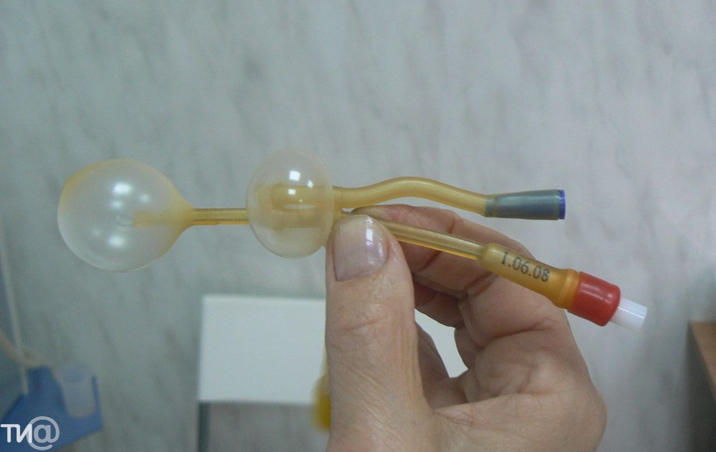
Рис. 2 синус-катетер «ЯМИК».

При наличии гнойного гайморита, сопровождающегося интоксикацией организма, показана системная антибиотикотерапия препаратами широкого спектра действия, обладающими активностью к возбудителю: аугментином, амоксициллином, цефазолином, клофараном, кефзолом, доксициклином, сумамедом и др. (провести исследование микрофлоры на чувствительность к антибиотикам).
Хотя большинство бактерий, вызывающих острый синусит, продуцируют бета-лактамазы и, следовательно, резистентны к препаратам пенициллинового ряда, тем не менее большинство штаммов остаются чувствительными к цефалоспоринам.
При неэффективности лечения антибиотиками в течение 1-2 сут целесообразно применить другой антибиотик или их комбинацию. Антибиотикотерапия обычно продолжается 10-12 дней.
Одновременно назначают антигистаминную терапию (супрастин, пипольфен, кларитин, зиртек и др.), анальгетики, препараты парацетамоловой группы.
Физиотерапевтические процедуры на область верхнечелюстных пазух показаны при отсутствии полного блока соустья пазухи, повышенной температуре и интоксикации организма. Эффективны УВЧ (8-12 процедур на область пазухи), УФО, электрофорез, импульсные токи и др.
Хроническое воспаление верхнечелюстной пазухи
Хронический гайморит (Sinuitis maxillaries chronica) - хроническое воспаление слизистой оболочки верхнечелюстной пазухи. Как правило, является продолжением острого процесса. Острый воспалительный процесс в пазухе более 4 нед следует считать затяжным, а если оно не заканчивается к концу 6 нед, заболевание уже перешло в хроническую форму.
Наиболее часто встречаются гнойная, гнойно-полипозная, полипозная формы хронического гайморита, реже катаральная, пристеночно-гиперпластическая, аллергическая, некротическая.
Этиология и патогенез представлены в начале раздела 2.5, они во многом сходны с таковыми у острого синусита. В плане диагностики и лечения важно подчеркнуть, что в основе хронического гайморита лежит обструкция естественного соустья верхнечелюстной пазухи с нарушением дренажа пазухи и последующей колонизацией бактериальной флорой. При посеве аспиратов из пазухи выделяется S. pneumoniae, H. influenzae (характерные и для острого синуита), P. aeruginosa, S. aureus, S. epidermidis, анаэробы и/или грамотрицательные палочки. Большую роль в возникновении стойких форм гайморита играет грибковая флора. Наиболее распространенными возбудителями в этом случае являются Aspergillus, Phycomycetes, Cladosporium и др. Относительно часто встречаются полимикробные ассоциации.
Существенное значение в развитии хронического гайморита имеет сочетание неблагоприятных факторов внешней среды: переохлаждение, частые простудные заболевания, профессиональные факторы.
Индивидуальные анатомические особенности полости носа, такие как искривление и шипы перегородки носа, гипертрофия носовых раковин, полипозный этмоидит и др., вызывающие нарушение носового дыхания и блокирование области остиомеатального комплекса, также способствуют возникновению хронического гайморита.
В детском возрасте хроническое воспаление верхнечелюстной пазухи, так же как и у взрослых, является результатом острого заболевания, при этом аденоиды и аденоидит играют отягощающую роль в этиологии и патогенезе гайморита. Особенностью заболевания в детском возрасте являются более выраженные реактивные процессы со стороны слизистой оболочки верхнечелюстной пазухи и полости носа.
Существенную роль в возникновении хронического гайморита играют заболевания зубов, а также оперативные вмешательства на зубах и альвеолярном отростке верхней челюсти, сопровождающиеся перфорацией и инфицированием пазухи. Гайморит данной этиологии называют одонтогенным.
В происхождении одонтогенного гайморита ведущее значение имеет анатомическая близость дна верхнечелюстной пазухи к верхушкам корней второго малого коренного, первого и второго больших коренных зубов, которые отделены от дна пазухи тонкой прослойкой костной ткани и слизистой оболочкой. Воспалительные процессы в области верхушек указанных зубов могут беспрепятственно распространяться на верхнечелюстную пазуху и инфицировать ее.
При набухании и закупорке слизистых желез пазухи могут образовываться истинные (ретенционные) кисты и псевдокисты. Истинная киста имеет внутреннюю выстилку из цилиндрического эпителия, тогда как при псевдокистах внутренняя эпителиальная выстилка отсутствует. Эти кисты могут исчезать после ликвидации воспалительного процесса. Истинные кисты могут достигать больших размеров и давить на стенки пазухи, вызывая трофические нарушения, а затем и рассасывание кости с образованием костного дефекта. Основным симптомом таких кист является головная боль различной интенсивности.
Клиника зависит от формы воспаления пазухи. Наиболее частыми признаками хронического гайморита являются длительные слизистые или слизисто-гнойные выделения из носа на стороне поражения или с обеих сторон, затруднение носового дыхания, периодические головные боли ограниченного или диффузного характера, чувство тяжести и болезненности в области проекции пазухи. При двусторонних процессах, особенно полипозных, понижается обоняние (гипосмия) вплоть до полной его потери (аносмия). Затрудненное носовое дыхание влечет за собой сухость во рту, снижение работоспособности, периодическую заложенность в ушах, возможно понижение слуха.
В период ремиссии общее состояние и самочувствие больного вполне удовлетворительны, наступает определенное привыкание к патологическим явлениям, и в этот период больные редко обращаются за помощью. Во время обострения хронического процесса могут повышаться температура тела, ухудшаться самочувствие, усиливаться головные боли и гнойные выделения из носа. Появление болезненной припухлости мягких тканей лица на стороне поражения указывает на осложненное течение заболевания.
Хронический гайморит, как правило, сочетается с воспалением клеток решетчатого лабиринта, что может обусловливать соответствующую симптоматику.
При передней риноскопии обычно наблюдают стекание слизисто-гнойных выделений из-под средней носовой раковины, которое может усиливаться при наклоне головы в противоположную сторону, как и при остром гайморите, наличие гнойного отделяемого на дне и стенках полости носа, гиперемия слизистой оболочки, анатомические изменения различных участков остиомеатального комплекса. Более информативен осмотр с помощью эндоскопа, позволяющий под увеличением детализировать наличие предрасполагающих факторов и признаки воспаления в области соустья пазухи.
Диагностика. Диагноз ставится на основании результатов комплексного общеклинического и местного обследования, в том числе и эндоскопического. Обязательной является обзорная рентгенография околоносовых пазух, а более информативным является КО ОНП. В некоторых случаях производится диагностический прокол с контрастной рентгенографией пазухи. Учитывая рецидивирующий характер процесса, взятое при пункции содержимое пазухи направляют на исследование флоры и чувствительность к антибиотикам.
Лечение. Различные формы хронического воспаления в верхнечелюстной пазухе требуют индивидуального лечебного подхода.
При катаральной, серозной, экссудативной (аллергической), гнойной и вазомоторной формах хронического гайморита начинают с консервативного лечения.
При продуктивных, альтеративных, смешанных формах показано хирургическое лечение. Наличие орбитальных и внутричерепных осложнений являются показанием для экстренного оперативного вмешательства.
Консервативные методы лечения включают местную и общую терапию, которые направлены на устранение блока соустья пазухи и устранение отека слизистой оболочки, эвакуацию гноя из пазухи и восстановление функции мерцательного эпителия. Необходимо отметить, что вне обострения антибиотики не применяют, а в период обострения их назначают соответственно чувствительности микрофлоры в комбинации с другими лечебными мероприятиями.
Местная терапия включает назначение сосудосуживающих препаратов, механизм их действия практически одинаков. Сосудосуживающие препараты на масляной основе (пиносол, тизин и др.) обладают пролонгированным эффектом по сравнению с водорастворимыми препаратами (нафтизин, галозолин, санорин и др.), но действуют угнетающе на функцию мерцательного аппарата. Более эффективна ежедневная анемизация области среднего носового хода аппликациями по 2-3 мин турундами, пропитанными 0,1% р-ром адреналина, эфедрином и др. Курс лечения сосудосуживающими препаратами не должен превышать 8-10 дней, так как длительное и частое медикаментозное спазмирование сосудов слизистой оболочки носа приводит к нарушению сосудистого тонуса, стойкому кровенаполнению сосудов и нарушению носового дыхания, угнетению функции мерцательного эпителия.
Среди консервативных методов лечения наиболее эффективным и распространенным остается пункция верхнечелюстных пазух с последующим промыванием антисептиками (фурацилином, хлорфиллиптом, диоксидином), введением в пазуху антибиотиков широкого спектра действия (цедекса, аугментина, лигинтена, диоксидина и др.). Также лечение можно корригировать после определения антибиотикограммы. (Необходимо учитывать возможность возникновения аллергических реакций!) Вместе с раствором антибиотика в пазуху можно вводить раствор ферментов (если гной густой), обладающих протеолитическим эффектом (трипсин, химопсин), или кортикостероиды (при выраженном отеке области выводных соустий) - гидрокортизон, дексамезатон, преднизолон и др. Пункции верхнечелюстных пазух обычно проводят через день, но не более 7-8.
При сохранении гнойного отделяемого после 8 пункций верхнечелюстной пазухи больному показано хирургическое лечение.
Продолжать курс консервативного лечения, как правило, нецелесообразно, так как в слизистой оболочке пазухи уже есть стойкие хронические морфологические изменения, и консервативные методы в лучшем случае на короткий период несколько уменьшат активность патологического процесса.
Успешно применяют и беспункционный метод лечения хронического гайморита с помощью синус-катетера «ЯМИК», особенно при гемисинуситах.
Благоприятное действие оказывает сочетание физиотерапевтических процедур с применением медикаментозных средств, обладающих местным противовоспалительным, аналгезирующим эффектом. Показано УВЧ на область пазух, аэрозоли антибактериальных и антигистаминных препаратов, грязевые и озокеритовые аппликации (температура 42-45 °С) 10-12 процедур продолжительностью 30 мин. Эффективны электроили фонофорез гидрокортизона, диоксидина, терапевтический лазер. Противопоказаниями к любым видам физиотерапевтических процедур служат высокое артериальное давление, опухолевые заболевания, значительная температурная реакция.
Лечебная тактика при кистах верхнечелюстной пазухи определяется клинической симптоматикой. Небольшие кисты и псевдокисты, не вызывающие каких-либо симптомов, обнаруживают чаще всего случайно при обследовании. В специальном лечении они не нуждаются, больные подлежат динамическому диспансерному наблюдению. При кистах больших размеров, давящих на стенки пазухи, что сопровождается головной болью, рефлекторным нарушением носового дыхания или другими симптомами, показано хирургическое лечение.
Необходимо отметить, что в комплексной терапии хронических воспалительных процессов верхнечелюстной пазухи лечение должно быть направлено и на устранение предрасполагающих или причинных факторов. При одонтогенных гайморитах следует вначале санировать зубы, после чего консервативное лечение может оказаться эффективным. В детском возрасте при наличии аденоидов или аденоидита лечебная тактика должна быть такой же - необходимо санировать носоглотку, а затем продолжить лечение гайморита. При искривлении перегородки носа или гипертрофических процессах необходима предварительная или сочетанная одномоментная хирургическая коррекция внутриносовых структур.
Хирургическое лечение показано при пролиферативных, альтеративных и смешанных формах гайморита. Операции на верхнечелюстной пазухе осуществляют с помощью двух хирургических подходов - внутриносового (эндоназальные методы) и вненосового (экстраназальные методы).
Эндоназальные методы в настоящее время, как правило, применяют с использованием современных оптических систем: жестких эндоскопов, длиннофокусных операционных микроскопов и специального хирургического микроинструментария.
Экстраназальные методы обеспечивают наиболее полный доступ ко всем отделам пазухи, позволяет полностью удалить пораженные ткани, костные структуры, поэтому такую операцию называют радикальной.
Радикальные операции на верхнечелюстной пазухе обычно производят по методам Калдуэлла-Люка или по методу Денкера.
Наиболее распространенной в клинической практике остается радикальная операция на верхнечелюстной пазухе по методу Колдуэлла-Люка (рис. 4), которая часто может быть успешно заменена микроэндоскопическими методами.
Операцию производят при положении больного лежа на спине под местной анестезией или общим обезболиванием. В преддверии полости рта под верхней губой делают горизонтальный разрез на 0,5 см выше переходной складки. Разрез до кости начинают, отступив на 4-5 мм от уздечки, и продолжают до 5-6 зуба. В среднем длина разреза 4 см. Распатором мягкие ткани вместе с надкостницей смещают кверху до полного обнажения клыковой ямки. Желобоватой стамеской Воячека или долотом в наиболее тонком месте передней стенки верхнечелюстной пазухи делают небольшое отверстие, которое затем расширяют с помощью костных щипцов Гаека до размеров, позволяющих производить ревизию пазухи и удаление патологически измененных тканей. В среднем костное трепанационное отверстие около 1,5-2 см в диаметре. Изогнутым распатором и костной ложкой выскабливают всю патологически измененную слизистую оболочку, гнойные, некротические массы, полипы. При хроническом воспалении верхнечелюстной пазухи, как правило, в процесс вовлекаются и клетки решетчатого лабиринта, поэтому их вскрывают и удаляют патологически измененные ткани в области верхнего медиального угла верхнечелюстной пазухи. Операцию заканчивают наложением соустья (контрапертуры) с полостью носа в пределах нижнего носового хода со стороны пазухи размером не менее 2,5x1,5 см. Нижний край контрапертуры сглаживают острой ложкой на уровне дна носа так, чтобы между дном полости носа и дном пазухи не было порога.
Для предотвращения послеоперационного кровотечения в полость пазухи и область решетчатого лабиринта вводят длинную узкую марлевую турунду, пропитанную йодоформом или антибактериальной мазью. Конец турунды выводят из пазухи через контрапертуру в нижний носовой ход, а затем через преддверие полости носа выводится наружу. Турунду удаляют через сутки после операции. Вместо марлевой турунды в пазуху можно ввести специальный резиновый (латексный) раздувной балон (пневмотампон), который удаляют также на следующий день.
При перфоративном одонтогенном гайморите наряду с радикальной операцией, по Калдуэллу-Люку, производят пластическое закрытие перфорационного (свищевого) отверстия путем перемещения местных тканей из преддверия рта или с нёба.
После операции больной находится в стационаре 6-7 дней, за это время пазуху промывают через контрапертуру 2-3 раза растворами антисептиков. Назначают анальгетики, антигистаминные препараты, симптоматические средства, также в течение нескольких дней целесообразна антибактериальная терапия.
При ограниченных воспалительных изменениях пазухи, кисте, инородные тела и др. в настоящее время все большей признательностью пользуется микрогайморотомия (рис. 4 г), которая проводится с применением специального троакара и эндоскопического инструментария (рис. 4 д) (Козлов В.С., 1998).
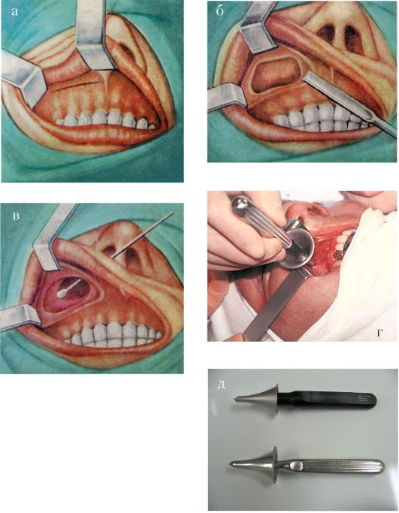
Рис. 4. Радикальная операция на верхнечелюстной пазухе по Колдуэллу-Люку: а - разрез под губой; б - трепанация передней стенки верхнечелюстной пазухи; в - ложка, введенная в верхнечелюстную пазуху через сформированное соустье с полостью носа; г - микрогайморотомия; д - троакар для микрогайморптомии, по Козлову В.С.

Острое воспаление лобной пазухи
Острый фронтит (frontitis acuta) - острое воспаление слизистой оболочки лобной пазухи.
Этиология и патогенез острого фронтита аналогичны таковым воспалительных заболеваний других пазух и рассмотрены в начале раздела 2.5. Особенностями является то, что только лобные пазухи сообщаются со средним носовым ходом не отверстием, а узким лобно-носовым каналом длиной 1,5-2,5 см. Это также способствует нарушению оттока из пазухи и возникновению воспаления. Развитие воспаления в лобной пазухе связано с опасностью распространения процесса из пазухи в полость черепа и глазницу, что вызывает тяжелые внутричерепные и орбитальные осложнения.
Клиника. Основными симптомами острого фронтита являются: локальная боль в области лба на стороне поражения, головная боль в лобной области или разлитого характера, заложенность в носу и гнойные выделения из полости носа. В области проекции пазухи часто появляются припухлость, гиперемия кожи, которые могут распространяться на внутренний угол орбиты, верхнее веко.
Общая симптоматика характеризуется слабостью, недомоганием, повышением температуры (38-39 °С), иногда ознобами, воспалительной реакцией крови (лейкоцитоз, сдвиг формулы влево, увеличение СОЭ).
Диагностика. При передней риноскопии определяются гнойное отделяемое по латеральной стенке носа из-под средней носовой раковины, утолщение ее слизистой оболочки, гиперемия.
При перкуссии и пальпации может отмечаться болезненность в области передней стенки лобной пазухи, а также медиального угла глаза на стороне поражения. При наклоне головы вперед усиливаются боли в области лба и появляется чувство тяжести в голове.
Рентгенологическое исследование в прямой и боковой проекциях и КТ ОНП являются наиболее информативными методами исследования, позволяющими оценить объем и глубину пазух, выявить наличие в них патологического процесса. В затруднительных случаях с диагностической целью производят трепанопункцию лобной пазухи.
Лечение. Как правило, консервативное, направлено на улучшение дренирования пазухи через лобно-носовой канал и борьбу с инфекцией посредством местной и общей противовоспалительной терапии. Местноелечениевключаеттакназываемуювысокуюадренализацию - смазывание слизистой оболочки носа под средней носовой раковиной анемизирующими препаратами (адреналином, эфедрином, галазолином, нафтизином и т.д.). Эти же препараты назначаются в виде капель в нос 4-5 раз в день.
Физиотерапевтическое лечение (при отсутствии интоксикации организма) включает местные тепловые процедуры в виде согревающих компрессов, УВЧ на область лобных пазух 8-10 процедур, эндоназально КУФ 6-8 сеансов, лазеротерапию.
Эффективно применение синус-катетера «ЯМИК», позволяющее аспирировать содержимое пазухи с последующим промыванием ее противовоспалительными препаратами.
При наличии температурной реакции необходима и общая противовоспалительная терапия - антибиотики широкого спектра действия (аугментин, сумамед, авелокс, клофаран, клацид и др.), антигистаминные препараты (супрастин, кларитин, гисманал и др.), анальгетики (парацетамол, аскофен, максиган и др.). Желательно провести исследование гноя на флору и определить чувствительность возбудителей к антибиотикам, однако, учитывая временной промежуток лабораторного обследования, применяют, как правило, антибиотики широкого спектра действия с последующей коррекцией (при необходимости).
При наличии гнойного процесса, подтвержденного рентгенологическими исследованиями или данными КТ, и недостаточной эффективности консервативного лечения (сохранение головной боли, температурной реакции) в течение 3 сут после начала противовоспалительной терапии показана трепанопункция лобной пазухи, которая на сегодняшний день остается наиболее эффективным средством эвакуации гнойного содержимого из лобной пазухи, промывания и введения в нее лекарственных средств.
Прибор для трепанопункции М.Е. Антонюк состоит из сверла, устройства, обеспечивающего ручное вращение сверла и ограничение его проникновения в глубину тканей, набора специальных канюль для фиксации в отверстии и промывания пазухи. Перед операцией производят разметку для определения точки трепанопункции: проводят вертикальную срединную линию по центру лба и спинке носа, вторую линию проводят горизонтально перпендикулярно к первой по костному краю надбровной дуги, третья линия является биссектрисой прямого угла между первой и второй линиями. Отступив 1-1,5 см от угла, отмечают точку для наложения трепанобора (рис. 5 а, б), при этом обязательна корректировка положения и глубины пазухи по прямой и профильной рентгенограммам.
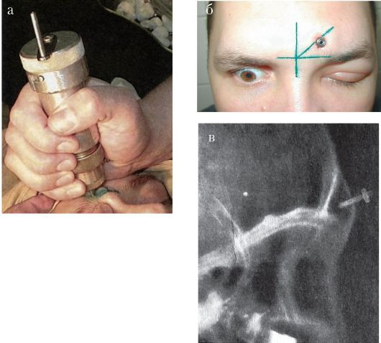
Рис. 5. Трепанопункция лобной пазухи:
а - момент трепанации трепанобором Антонюк; б - разметка лобной пазухи; в - рентгенограмма в боковой проекции; положение канюли в лобной пазухе после трепанопункции положение канюли в пазухе по рентгенограмме в боковой проекции
Трепанопункцию производят обычно в стационарных условиях. Под местной инфильтрационной анестезией (1% р-р новокаина, 2% р-р лидокаина и др.) с помощью прибора для трепанопункции просверливают отверстие в передней стенке лобной пазухи в заранее намеченной точке. Момент прохождения сверлом толстой костной стенки лобной пазухи определяется ощущением «проваливания». Через созданное отверстие контролируют заднюю стенку и глубину пазухи зондом. В отверстие, проделанное трепанобором, вставляют специальную канюлю, через которую в последующем промывают лобную пазуху через лобно-носовой канал и вводят лекарственные препараты в течение 2-7 дней. В последующем контролируют
Лобную пазуху можно проколоть специально заточенной иглой и через ее нижнюю (глазничную) стенку, где последняя тоньше. В просвет иглы вставляется выпускник (подключичный катетер), иглу удаляют, катетер фиксируют на коже, через него промывают пазуху. Однако близость глазницы делает пункцию через переднюю стенку лобной пазухи более предпочтительной.
Хирургическое лечение используют в случае затяжного (более 3-4 нед) течения острого фронтита или стойкой блокады канала лобной пазухи. Наиболее эффективным является эндоскопическое эндоназальное вмешательство на лобной пазухе, направленное на расширение естественного соустья - лобно-носового канала. В случае внутриорбитальных и внутричерепных осложнений показана радикальная операция на лобной пазухе с формированием дренажа, по Б.С. Преображенскому.

Хроническое воспаление лобной пазухи
Хронический фронтит (frontitis chronica) - хроническое воспаление слизистой оболочки лобной пазухи.
Острое воспаление лобной пазухи, продолжающееся более 1 мес, необходимо рассматривать как хроническое. Наиболее частой причиной хронического фронтита является недолеченный острый фронтит, стойкое нарушение проходимости канала лобной пазухи. Предрасполагающим фактором служат гипертрофия средней носовой раковины, искривление перегородки носа, вызывающие блокирование остиомеатального комплекса, полипозный гаймороэтмоидит и др.
Клиника. Зависит от характера патологического процесса в пазухе. Заболевание вызывает периодические или постоянные головные боли в области лба различной интенсивности, периодическую заложенность носа и наличие слизисто-гнойного отделяемого из полости носа, понижение обоняния. Боли могут быть и диффузного характера, усиливающиеся при наклонах головы вперед. При пальпации и перкуссии часто определяется болезненность в области проекции передней и нижней стенок лобной пазухи. Хронический фронтит нередко протекает с вовлечением в процесс решетчатых ячеек и может вызывать орбитальные и внутричерепные осложнения, при этом возникают боли в области глазницы при движении глазного яблока, а также экзофтальм, хемоз, может нарушиться зрение.
При передней риноскопии обнаруживают отечность или гиперплазию передних отделов средней носовой раковины, вызывающие блокирование канала лобной пазухи, слизисто-гнойное или гнойное отделяемое по латеральной стенке полости носа, полипозно измененную слизистую оболочку в среднем носовом ходе.
Диагностика не представляет трудностей и основана на данных анамнеза, характерных жалобах больного, результатов клинического и инструментального осмотра, эндоскопического и рентгенологического исследований (при необходимости с введением контрастных препаратов), данных КТ ОНП (рис. 6).
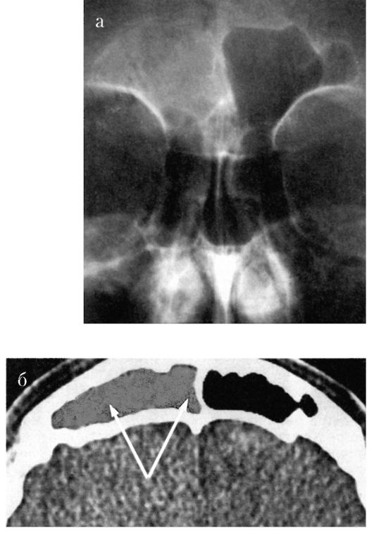
Рис. 6. Гнойный правосторонний фронтит: а - обзорная рентгенограмма; б - компьютерная томограмма. Стрелками обозначено гомогенное затемнение лобной пазухи
Лечение. Терапия хронического фронтита зависит от формы воспаления и клинических проявлений. Экссудативные (катаральная, серозная, аллергическая) формы лечат консервативно; продуктивные, альтеративные, смешанные формы (полипозно-гнойную, гиперпластическую, грибковую и др.) - хирургически. Консервативные методы направлены в основном на восстановление функции канала лобной пазухи и обеспечение оттока содержимого из нее. Для этого используют антибиотики широкого спектра действия, вливание сосудосуживающих капель в нос, анемизацию с адреналином на ватнике или турунде среднего носового хода, зондирование пазухи лобной канюлей с аспирацией содержимого. Хороший эффект может оказать применение синус-катетера «ЯМИК», позволяющего активно отсасывать содержимое одновременно всех пазух на стороне поражения с промыванием и введением антибиотиков.
В тех случаях, когда остиомеатальная область блокирована гиперплазированной средней носовой раковиной, буллой решетчатой клетки, гиперплазированным крючковидным отростком, полипами и др., эффективно щадящее эндоназальное хирургическое вмешательство. В частности, производят расширение канала лобной пазухи, удаляют патологически измененные ткани. Однако эта операция имеет ограниченные возможности при элиминации обширных рецидивирующих очагов инфекции.
Неэффективность щадящих методов лечения, а также рецидивирующие процессы и появление признаков осложнений являются показанием для наружной (радикальной) операции.
Наиболее распространенной операцией на лобной пазухе является радикальный метод Риттера-Янсена с формированием дренажа по Б.С. Преображенскому. Другие модификации (Киллиана, Н.В. Белоголовова) применяются редко.
МЕТОД РИТТЕРА-ЯНСЕНА
Разрез делают по верхнему краю глазницы от середины брови кнутри, загибая к боковой стенке носа. Поднадкостнично мягкую ткань отсепаровывают от верхней стенки глазницы, надбровной дуги
и боковой стенки носа в пределах разреза. Долотом и щипцами удаляют часть верхней стенки глазницы до надбровной дуги, формируя отверстие в пазуху в виде овала размером 2X1 см. Если по ходу операции нужно сформировать широкое соустье с полостью носа, костную рану расширяют книзу, резецируют верхнюю часть лобного отростка верхней челюсти и частично носовую и слезную кости. Щипцами и костной ложкой удаляют патологически измененные ткани из лобной пазухи и верхнего отдела решетчатой кости, отправляют их на гистологическое исследование. Через полость носа в пазуху вводят резиновую трубку (6-8 мм в диаметре и 3 см длиной) для формирования вокруг нее нового лобно-носового канала (рис. 7). Трубку фиксируют по Б.С. Преображенскому на коже шелковой нитью. Наружную рану послойно зашивают. Дренаж в канале оставляют на 3-4 нед, пазуху периодически промывают через дренажную трубку, в которую вводят тонкий катетер в полость пазухи для более тщательного промывания.
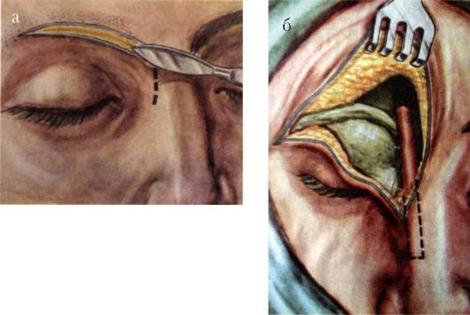
Рис. 7. Радикальная операция на лобной пазухе:
а - разрез кожи; б - формирование соустья с дренажем по Преображенскому
ОПЕРАЦИЯ ПО КИЛЛИАНУ (ГЛАЗНИЧНО-ЛИЦЕВАЯ ФРОНТОТОМИЯ)
Эта операция применяется при крупных лобных пазухах; сочетает достоинства широкого подхода к пазухе, позволяющего соблюдать в полной мере принцип радикальности, с хорошим косметическим эффектом за счет сохранения исходной конфигурации глазничнолобной области благодаря формированию костно-надкостничного «мостика».

Острое воспаление (клеток, ячеек) решетчатого лабиринта
Острый этмоидит (ethmoiditis acuta) - острое воспаление слизистой оболочки клеток решетчатого лабиринта, встречается часто и занимает второе место по частоте после воспаления верхнечелюстных пазух. Причиной заболевания служат острый ринит, острые респираторные заболевания, грипп и др. Предрасполагающими факторами являются анатомо-топографическое расположение выводных соустий ячеек решетчатого лабиринта, узость среднего носового хода, искривление перегородки носа и др. На этом фоне даже незначительный отек слизистой оболочки полости носа вызывает затруднение оттока из решетчатых ячеек. Анатомическая близость выводных соустий способствует воспалению и в решетчатых ячейках практически при воспалении в любой околоносовой пазухе.
Клиника. Как и при любом воспалительном процессе, для острого этмоидита характерны общие и местные симптомы.
Общая симптоматика характеризуется повышением температуры тела (37-38 °С), которая держится в течение 6-7 дней, слабостью, разбитостью. Больного могут беспокоить головные боли различной интенсивности, чаще всего с локализацией в области корня носа и глазницы (патогномичный признак). Эти болевые симптомы нередко зависят от раздражения чувствительных окончаний ветвей тройничного нерва.
Местные симптомы: заложенность в носу и затруднение носового дыхания, слизисто-гнойные выделения из полости носа, понижение обоняния различной выраженности.
В детском возрасте и у ослабленных больных или у больных высоковирулентной инфекции разрушается часть костных стенок решетчатых ячеек, появляются отек и гиперемия внутреннего угла
глазницы и прилежащих отделов верхнего и нижнего век на стороне заболевания. Здесь может образоваться закрытая эмпиема (закрытый гнойник), откуда гной может прорваться в клетчатку глазницы, что сопровождается отклонением кнаружи глазного яблока, экзофтальмом, хемозом, болью при движении глазного яблока, понижением зрения, нарастанием интоксикации.
Диагностика основывается на характерных жалобах, данных анамнеза. При передней риноскопии отмечаются отечность и гиперемия слизистой оболочки в области средней носовой раковины, слизисто-гнойные выделения из-под средней носовой раковины или из области обонятельной щели при воспалении задних решетчатых ячеек. Для лучшего осмотра производят предварительную анемизацию слизистой оболочки в этой области. Эндоскопическое исследование позволяет тщательно рассмотреть область выхода естественных отверстий решетчатых ячеек и дифференцировать гнойные выделения из передних ячеек (передний этмоидит) или задних ячеек из обонятельной щели (задний этмоидит) (рис. 8). На рентгенограммах, особенно при КТ, видно затемнение решетчатых ячеек. Эти данные наиболее важны для установления диагноза.
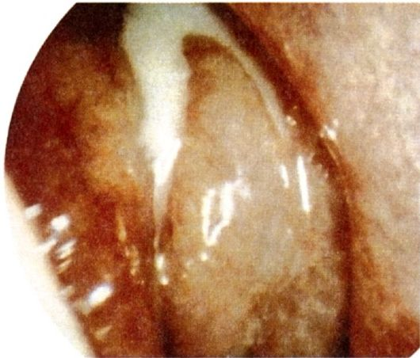
Рис. 8. Гнойные выделения из-под средней носовой раковины (эндофотография)
Лечение. Острый этмоидит при отсутствии осложнений лечат консервативно. Местное лечение направлено прежде всего на уменьшение отека слизистой оболочки носа и, следовательно, на улучшение
оттока из пораженных околоносовых пазух. С этой целью закапывают в нос сосудосуживающие препараты. Лучше действуют аппликации в область среднего носового хода на 1-2 мин турунды, пропитанной раствором адреналина. Эффективны комбинированные препараты, содержащие секретолитики, антибиотики и обезболивающие препараты, в виде эндоназальных спреев (ринофлуимуцил, изофра, полимексин с фенилэфрином и др.), физиотерапевтические процедуры (УВЧ, терапевтический лазер). Эффективно применение синус-катетера «ЯМИК», позволяющего производить аспирацию содержимого и введение лекарственных препаратов в околоносовые пазухи на стороне поражения. При этмоидите этот метод особенно эффективен.
Общее лечение показано при повышенной температурной реакции и интоксикации организма. Назначаются антибиотики широкого спектра действия (аугментин, сумамед, клацид, ципромед и др.), гипосенсибилизирующие препараты (димедрол, гисманал, кларитин), муколитики, симптоматическое лечение.
При появлении осложнений (эмпиемы, субпериостального абсцесса, флегмоны клетчатки глазницы и др.) необходимо хирургическое вмешательство - эндоназальное вскрытие клеток решетчатого лабиринта, вскрытие абсцесса века или клетчатки глазницы наружным или эндоназальным эндоскопическим доступом.
Хроническое воспаление ячеек решетчатого лабиринта
Хронический этмоидит (ethmoiditis chronica) - хроническое воспаление слизистой оболочки ячеек решетчатого лабиринта. Как правило, оно является продолжением недиагностированного или недолеченного острого этмоидита. Занимая центральное положение по отношению к другим пазухам, хронический этмоидит часто является сочетанным процессом или вторичным осложнением при воспалении других пазух.
Формированию хронического этмоидита способствуют также частые острые инфекционные заболевания, снижающие резистентность организма, наличие аденоидных вегетаций, искривление перегородки носа и др.
В большинстве случаев встречаются катарально-серозная, гнойная или гиперпластическая формы хронического этмоидита, кото-
рые характеризуются значительным утолщением и гиперплазией слизистой оболочки, полипозной метаплазией слизистой в области среднего носового хода, что хорошо видно при эндоскопическом исследовании. Причиной полипозной дегенерации слизистой оболочки считают длительное раздражение ее патологическим отделяемым, местные аллергические реакции. Полипы чаще множественные, различных размеров, иногда могут обтурировать всю полость носа и даже выходить наружу через преддверие полости носа (рис. 8 а, б). В некоторых случаях полипы длительно давят на стенки носа и вызывают даже их наружную деформацию.
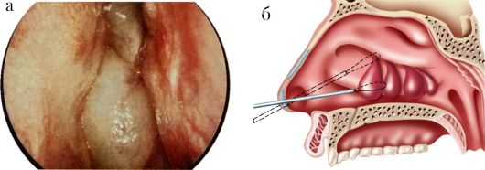
Рис. 8. Полипы, выходящие из-под носовой раковины и обтурирующие общий носовой ход:
а - вид при эндоскопии; б - удаление полипной петлей
Патоморфология. Полипы представляют собой отечные воспалительные образования слизистой оболочки. Происходит диффузная инфильтрация ткани нейтрофилами, встречаются и другие клетки (эозинофилы, лаброциты, плазматические клетки), очаговая метаплазия многорядного цилиндрического эпителия в многослойный плоский.
Клиника. Общие симптомы слабо выражены и зависят от активности процесса. Хронический этмоидит часто протекает латентно. В период рецидива больного беспокоят выделения из носа слизистого или гнойного характера, головная боль - чаще в области корня носа, чувство тяжести - в области переносицы, усиливающееся при наклонах головы. Обоняние, как правило, в различной степени нарушено. При осложненном течении хронического этмоидита процесс может перейти в глазницу, тогда наблюдаются припухлость верхнего века, сглаживание верхневнутреннего угла глаза, глазное яблоко смещается вперед. При пальпации возникает болезненность в области корня носа и у внутреннего угла глаза (периостит). Инфекция может проникать в ткань века и по венозным каналам (флебит). Эти и другие осложнения сопровождаются значительной общей реакцией и интоксикацией организма.
Диагностика. При риноскопии обнаруживают отечность слизистой оболочки средней носовой раковины и среднего носового хода, слизисто-гнойные или гнойные выделения из-под средней носовой раковины или из верхнего носового хода в обонятельной щели. С помощью эндоскопов можно дифференцировать источник гноя: под средней носовой раковиной - передний этмоидит, в верхнем носовом ходе или на задней стенке носоглотки - задний этмоидит. Длительное течение этмоидита характеризуется такой гиперплазией средней носовой раковины, что она соприкасается с перегородкой носа, блокируя остиомеатальный комплекс. Характерны единичные или множественные полипозные образования различных размеров вокруг выводных отверстий клеток решетчатого лабиринта. На рентгенограммах околоносовых пазух или при КТ выявляется затемнение на соответствующей стороне ячеек решетчатого лабиринта. Значимость этих данных особенно велика, поскольку нет другого метода, например пункционного, чтобы исследовать содержимое внутри ячеек решетчатого лабиринта.
Лечение. При неосложненном течении хронического этмоидита вначале проводится консервативное лечение, назначаются антибиотики широкого спектра действия. Для уменьшения отека слизистой оболочки и свободного оттока содержимого из воспаленных пазух используют различные сосудосуживающие препараты в виде капель, аэрозолей (санорин, галазолин, ксимелин, тизин). Эффективны комбинированные препараты, содержащие антибиотик, сосудосуживающий препарат и анальгетик: ринофлуимуцил в виде аэрозоля, полидекса с фенилефрином, изофра и др. Применяют физиотерапевтические процедуры: УВЧ на область пазух 5-7 раз (при отсутствии полипов), эндоназально электрофорез 2% р-ром хлорида кальция, 1% р-ром димедрола или фонофорез гидрокортизона 7-10 раз. Хороший эффект дает использование синус-катетера «ЯМИК». В детской практике широко используют метод диастолизации - сгущение и разрежение воздуха в полости носа с отсасыванием содержимого из пазух.
При отсутствии эффекта консервативную терапию сочетают с различными хирургическими методами: корригирующими внутриносовыми операциями; септопластикой, полипотомией носа, парциальным или тотальным вскрытием решетчатых ячеек, частичной резекции гиперплазированных участков средней носовой раковины, краевой (щадящей) резекцией или вазотомией нижней носовой раковины и др.
У многих больных после полипотомии наблюдаются неоднократные рецидивы полипов, поэтому в послеоперационном периоде назначают местную кортикостероидную терапию в течение 3-5 мес (фликсоназе, альдецин, нозанекс и др.), корорекцию иммунного статуса. Внутриносовые операции целесообразно проводить с применением оптических систем - жестких и гибких эндоскопов, микроскопов и микроинструментария, что значительно улучшает технику эндоназальной хирургии.
Эндоназальное вскрытие ячеек решетчатого лабиринта и полипотомию производят под местной аппликационной анестезией с использованием 5% р-ра кокаина, 2% р-ра дикаина или 10% р-ра лидокаина. Предварительно необходима премедикация внутримышечной инъекцией - 2% р-ром промедола, 0,1% р-ром атропина и тавегила, а также анемизация операционного поля с использованием адреналина. В хирургическом кресле больной находится в полусидячем положении. Первым этапом производят полипотомию петлей или окончатыми носовыми щипцами и создают доступ к решетчатому лабиринту. Для проникновения в зону решетчатых ячеек необходимо расширить средний носовой ход путем смещения (надлома) медиально средней носовой раковины или резекции ее гиперплазированного переднего конца. После достижения хорошей обозримости среднего носового хода носовыми шипцами, конхотомом или инструментом Гартмана последовательно спереди вскрывают частично передние и средние ячейки решетчатого лабиринта. При поражении задних решетчатых ячеек проникают через базальную пластинку средней носовой раковины в задние ячейки, вскрывая таким образом весь решетчатый лабиринт до клиновидной пазухи, превращая ее в одну общую полость с хорошими условиями дренажа и аэрации.
Большую опасность представляет проникновение инструмента через ситовидную пластинку решетчатой кости в полость черепа.
Это приводит к ликворе, менингиту и другим тяжелым внутричерепным осложнениям. Чтобы избежать ранения ситовидной пластинки, необходимо учитывать особенности ее топографии. Ситовидная пластинка, находясь по средней линии, может располагаться ниже свода полости носа. В течение всей операции при манипуляциях инструментами необходимо придерживаться латерального направления, приближение к средней линии может привести к ранению решетчатой пластинки. Нужно также иметь в виду, что расположение и количество ячеек решетчатого лабиринта у каждого человека индивидуальны, поэтому при операции бывает трудно определить, осталась ли еще невскрытая клетка или ее нет.
В большинстве случаев достаточно удалить часть пораженных решетчатых ячеек, что приводит к санации пазухи под влиянием консервативного лечения.
В настоящее время более эффективно проводить этмоидотомию или полипотомию под наркозом с применением микроскопов и жестких эндоскопов с различным углом обзора. Эндоназальная эндоскопическая хирургия позволяет под постоянным контролем зрения полностью санировать патологический очаг.
Острое и хроническое воспаление клиновидной пазухи
Сфеноидит (sphenoiditis) - острое или хроническое воспаление слизистой оболочки клиновидной пазухи. Заболевание обычно сочетается с поражением задних решетчатых ячеек, реже с фронтитом или гайморитом.
Клиника воспаления клиновидной пазухи нередко бывает стерта имеющимся воспалением в ячейках решетчатого лабиринта и других пазухах. Однако, несмотря на самые разнообразные клинические симптомы, есть и характерные «сфеноидальные» симптомы: головная боль различной выраженности и длительности (вплоть до мучительных) в области затылка или в глубине головы. Боли иногда могут быть в глазнице, теменно-височной области.
При острой гнойной и хронических формах характерно стекание гноя из носоглотки по задней стенке глотки, что можно увидеть при фарингоскопии или задней риноскопии. Возможны жалобы на ощущение постоянного неприятного запаха, заложенность в носу, затруднение носового дыхания.
При хроническом процессе характерна жалоба на образование вязкого отделяемого, корок и трудность их удаления из носоглотки. При фарингоскопии определяется скопление отделяемого в верхних и задних отделах полости носа, скопление там корок, атрофия слизистой оболочки.
При хроническом (реже при остром) сфеноидите воспалительный процесс может распространяться на область перекреста зрительных нервов (хиазма), так как верхняя стенка клиновидной пазухи, на которой располагаются зрительные нервы, относительно тонкая (0,5-3 мм). В таких случаях наступает ухудшение зрения. Поражение других черепных нервов, граничащих с боковыми стенками клиновидной пазухи (обонятельного, отводящего), тромбоз пещеристого синуса и вовлечение в процесс оболочек головного мозга являются возможными осложнениями как острого, так и хронического сфеноидита.
Общая реакция организма при неосложненном течении мало выражена, состояние больного относительно удовлетворительное, температура тела субфебрильная или нормальная, отмечаются общая слабость, утомляемость, раздражительность.
Диагностика воспаления клиновидных пазух наиболее сложна по сравнению с диагностикой при патологическом процессе в других околоносовых пазухах, который нередко остается не выявленным. Расположение клиновидной пазухи в глубоких отделах основания черепа затрудняет диагностику, поэтому в литературе она известна как «забытый синус, немая пазуха». Однако заболевания клиновидной пазухи встречаются гораздо чаще, чем их выявляют. С другой стороны, локализация клиновидной пазухи в непосредственной близости к зрительному, тройничному, блуждающему нервам, пещеристому синусу и другим диэнцефальным структурам определяет значимость сфеноидита в возникновении различных неврологических нарушений и развитии тяжелых осложнений. Диагноз основывается на характерных жалобах, данных объективного осмотра, эндоскопического и рентгенологического обследований. Наиболее информативными в диагностике воспаления клиновидной пазухи являются данные КТили МРТ-исследований (рис. 9).
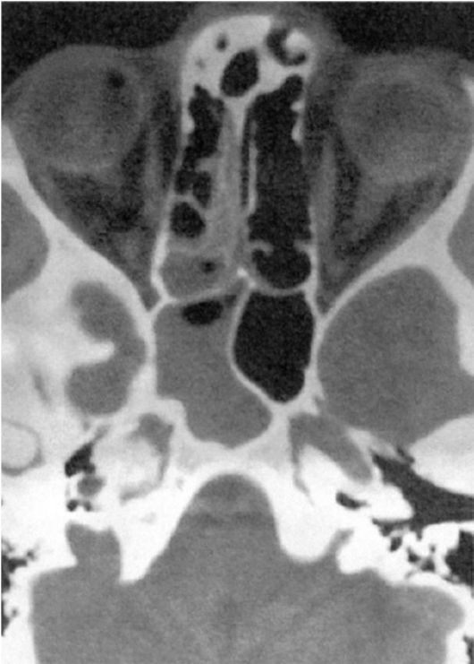
Рис. 9. Компьютерная томограмма околоносовых пазух. Аксиальная проекция. Гомогенное затемнение клиновидной пазухи и клеток решетчатого лабиринта слева
С диагностической и лечебной целью производят зондирование или пункцию клиновидной пазухи через ее переднюю стенку. Необходимо отметить, что эти манипуляции опасны и требуют от врача хорошей ориентации в полости носа, высокой техники исполнения.
После местной аппликационной анестезии и анемизации области средней раковины и верхнего носового хода в полость носа вводят иглу длиной 10-15 см под углом примерно 30°, от передней носовой ости в преддверии носа, далее через середину средней носовой раковины. На расстоянии 6-8 см от преддверия конец иглы упирается в середину передней стенки клиновидной пазухи, а при легком надавливании игла проникает в полость пазухи. Признаком попадания в пазуху через ее переднюю стенку или даже выводное отверстие является чувство «проваливания» в полость, игла при этом как бы фиксируется, не падает вниз и не смещается кверху при легких движениях со стороны преддверия. Наличие гноя или слизи при отсасывании или промывании пазухи является дополнительным свидетельством правильного пунктирования или зондирования клиновидной пазухи. В настоящее время зондирование и пункция этой пазухи значительно облегчены благодаря применению эндоскопов, с помощью которых осматривается передняя стенка и ее естественное соустье.
Лечение острого сфеноидита чаще всего консервативное. Используется местная терапия, а при повышении температуры, интоксикации организма - общая терапия.
Местное лечение направлено на устранение отека, восстановление дренирования и улучшение оттока воспалительного содержимого из клиновидной пазухи. Используются сосудосуживающие препараты, анемизация турундами с адреналином области обонятельной щели. Эффективен, особенно в детском возрасте, метод «перемещения», позволяющий промывать пазуху антибиотиками, антисептиками. Применение синус-катетера «ЯМИК» в наибольшей степени позволяет проводить промывание и введение лекарственных препаратов в пораженную пазуху. При затянувшемся течении (более 2 нед) показано зондирование и промывание клиновидной пазухи.
Повышение температуры тела свидетельствует об интоксикации организма, поэтому назначают, наряду с местными препаратами, антибиотики широкого спектра действия, антигистаминные препараты, анальгетики.
Появление признаков осложнений - орбитальных, внутричерепных - является основанием для безотлагательного хирургического вмешательства на клиновидной пазухе.
При хроническом сфеноидите применяется хирургическая тактика. Существуют различные методы эндоназального и экстраназального вскрытия клиновидной пазухи (через верхнечелюстную пазуху - трансмаксилярный). В последние годы широкое признание получили эндоназальные операции с применением эндоскопов и микрохирургического инструментария.
В тех случаях, когда хронический сфеноидит сопровождается хроническим гайморитом, хирургический подход к клиновидной пазухе осуществляется через верхнечелюстную пазуху - трансмаксилярно. После завершения радикальной операции на верхнечелюстной пазухе через ее медиальную стенку в задневерхнем отделе последовательно вскрывают задние клетки решетчатого лабиринта, которые примыкают к передней стенке клиновидной пазухи. Затем разрушают эту стенку и удаляют из нее патологическое содержимое. При поражении второй пазухи разрушают межпазушную перегородку и удаляют патологическое содержимое из второй сфеноидальной пазухи. В пазуху вводят марлевую турунду, пропитанную синтомициновой, левомеколевой, левосиновой и др. мазью или йодоформом на 2-3 дня.
Наиболее эффективным методом хирургического вмешательства при патологии клиновидной пазухи является эндоскопический эндоназальный метод, при котором через общий носовой ход под контролем оптики расширяется естественное соустье или удаляется вся передняя стенка клиновидной пазухи и элиминируется весь патологический процесс в пазухе.

РИНОГЕННЫЕ ОРБИТАЛЬНЫЕ И ВНУТРИЧЕРЕПНЫЕ ОСЛОЖНЕНИЯ
Воспалительные заболевания носа и околоносовых пазух могут приводить к различным осложнениям. Возникновение внутриглазных и внутричерепных осложнений обусловлено несколькими причинами.
• Анатомическими особенностями: глазница окружена с трех сторон стенками околоносовых пазух; снизу - верхнечелюстной, изнутри - решетчатыми и клиновидной, сверху - лобной.
• Сосудисто-нервными связями: вены полости носа через угловую и верхнюю глазничную вены анастомозируют с пещеристым синусом и венозными сплетениями твердой мозговой оболочки.
• Лимфатическая сеть полости носа сообщается с подпаутинным пространством головного мозга.
Проникновение инфекции в полость глазницы и черепа может происходить различными путями: контактным, гематогенным, периневральным и лимфогенным. Наиболее частым из них является контактный путь. В отношении частоты источника инфекции внутричерепных осложнений большинство исследователей на первое место ставят ячейки решетчатого лабиринта, затем лобную, верхне-челюстную и, наконец, клиновидную пазухи. Следует отметить, что симптомы орбитальных осложнений часто совпадают, иногда одна форма переходит в другую, что создает трудности в дифференциальной диагностике.
Больные с риногенными орбитальными и внутричерепными осложнениями относятся к тяжелому контингенту, что требует экстренной специализированной хирургической помощи в условиях стационара, с привлечением офтальмологов и нейрохирургов.
Риногенные орбитальные осложнения
Различают следующие орбитальные осложнения:
• реактивный отек век и клетчатки глазницы;
• орбитальный остеопериостит (гнойный или негнойный);
• абсцесс века;
• субпериостальный абсцесс;
• флегмона глазницы;
• ретробульбарный абсцесс;
• тромбоз вен клетчатки глазницы.
Клиника. Местные проявления орбитальных осложнений характеризуются реактивным отеком клетчатки глазницы и век, гиперемией конъюнктивы, а в некоторых случаях и ее отеком - хемоз (рис. 10). Глазное яблоко смещается кнаружи: экзофтальм, ограничение подвижности глазного яблока, боли при движениях глаза. Характерна выраженная болезненность при давлении на глазное яблоко или на край глазницы. Как правило, наблюдаются гнойные выделения и заложенность носа. Снижение зрения наступает быстро (в течение ближайших часов может наступить слепота), особенно при глубоком расположении очага воспаления. В некоторых случаях могут наблюдаться парезы мышц и нервов глаза.
Общие нарушения характеризуются повышением температуры тела до 39-40 °С, головной болью, общей слабостью, иногда рвотой.
При реактивном отеке века и клетчатки глазницы отмечается припухлость века, иногда смещение глазного яблока вперед (экзофтальм), при пальпации - его болезненность. Реактивный отек мягких тканей глазницы может быть обусловлен двумя факторами: нарушением коллатерального дренирования, скоплением секрета в пазухах и бактериальной инвазией в ткани глазницы с их последующим гнойным расплавлением.
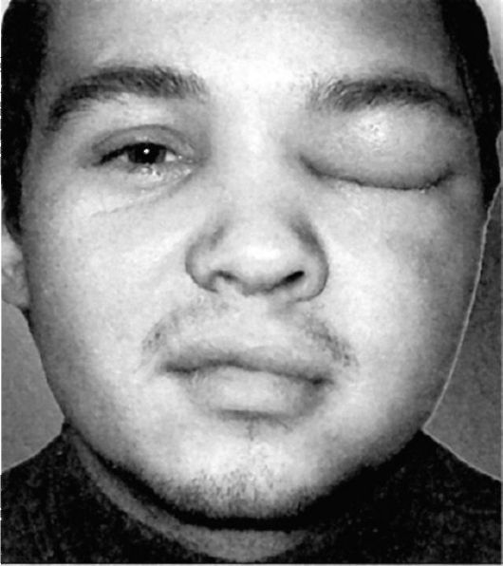
Рис. 10. Риногенное орбитальное осложнение
Субпериостальный абсцесс в области верхней стенки верхнечелюстной пазухи приводит к смещению глазного яблока кверху, экзофтальму, отеку нижнего века, хемозу нижнего отдела конъюнктивы.
При абсцессе века глазное яблоко обычно закрыто отечным, инфильтрированным и неподвижным веком. Последнее резко болезненно при пальпации, напряжено.
Ретробульбарный абсцесс - гнойный очаг в задних отделах клетчатки глазницы, который может перерасти в флегмону глазницы - разлитой гнойный процесс, сопровождающийся расплавлением клетчатки глазницы. Основным признаком заболевания является болезненный экзофтальм с резким нарушением подвижности или полной неподвижностью глазного яблока (офтальмоплегия), диплопией, снижением зрения и изменениями глазного дна. Различают пресептальную и постсептальную локализацию воспалительного процесса в зависимости от расположения гнойника - впереди или позади фасциальной перегородки глазницы, что важно при определении хирургического подхода к очагу воспаления.
При тромбозе вен клетчатки глазницы характерно тяжелое общее состояние больного, температура тела гектического типа. Выявляются отечность и инфильтрация век вначале одного, а затем другого глаза. Вокруг глаза плотные синеватые сосудистые тяжи. Велика опасность вовлечения в процесс пещеристого синуса.
Диагностика риногенного орбитального осложнения базируется на данных рентгенографии, КТ околоносовых пазух, данных наружного осмотра, риноскопии, анамнеза. При необходимости выполняют диагностическую пункцию пазухи, определение остроты и полей зрения. Дифференциальную диагностику проводят с рожистым воспалением лица, гематомой и эмфиземой века, опухолями глазницы.
Лечение при риносинусогенных орбитальных осложнениях только хирургическое, с одновременной общей противовоспалительной терапией. Хирургическое лечение должно быть экстренным и направлено на ликвидацию первичного гнойного очага воспаления в околоносовых пазухах. Проводят радикальную операцию на пораженной пазухе с полным удалением патологически измененных тканей с формированием широкого соустья с полостью носа. Радикальную операцию можно сочетать с эндоскопической декомпрессией клетчатки орбиты.
Тактика хирурга варьирует в зависимости от характера поражения глазницы. При абсцессах клетчатки глазницы, флегмонах, субпериостальных абсцессах проводят вскрытие очага наружными разрезами с введением в ткани глазницы резиновых дренажей. Положительный эффект дает декомпрессия клетчатки глазницы эндоназальным эндоскопическим методом.
Риногенный гнойный менингит
Риногенный менингит (meningitis rhinogena) - воспаление оболочек головного мозга, развивающееся в результате распространения бактериальной инфекции из полости носа и околоносовых пазух. Встречается реже, чем при воспалениях уха. Возникает при остром или обострении хронического гнойного воспаления в верхней группе околоносовых пазух: лобной, решетчатых, клиновидной. Инфекция чаще всего контактным путем проникает в переднюю черепную ямку и вызывает воспаление мозговых оболочек. Возможно возникновение гнойного менингита при травме ситовидной пластинки во время внутриносовых операций, при переломах основания черепа.
Клиника и диагностика. Для гнойного менингита характерны острое начало, высокая постоянная температура тела. Повышение внутричерепного давления обусловливает диффузную головную боль, сопровождающуюся тошнотой и рвотой. Кроме того, воспалительный процесс, в той или иной мере распространяясь на головной мозг и черепные нервы, может быть причиной появления судорог, психомоторного возбуждения, потери сознания и появления патологических рефлексов - Бабинского, Россолимо, Оппенгейма, Брудзинского и др.
Постоянными признаками менингита являются симптомы раздражения мозговых оболочек - ригидность затылочных мышц, симптом Кернига.
Диагностически достоверным и постоянным признаком менингита является изменение цереброспинальной жидкости - увеличение в ней количества клеток и содержания белка. Ликвор при спинномозговой пункции вытекает частыми каплями или струей вследствие повышения внутричерепного давления, обусловленного резким увеличением продукции цереброспинальной жидкости. Данные обзорных рентгенограмм или компьютерной томограммы позволяют выявить первичный гнойный очаг.
Лечение заболевания заключается в срочной расширенной радикальной операции на заинтересованных околоносовых пазухах с обнажением мозговой оболочки с целью элиминации гнойного очага. Одновременно проводят массивную противовоспалительную, дегидратационную терапию, спинно-мозговые пункции.
Экстрадуральный абсцесс
Экстрадуральный абсцесс (ограниченный пахименингит) - скопление гноя между твердой мозговой оболочкой и костью, чаще всего возникает в результате распространения инфекции контактным путем при поражении лобной, решетчатой и реже клиновидной пазух.
Клиника малосимптомна, обычно случайно обнаруживают при хирургическом вмешательстве. Возможны локальная головная боль, которая усиливается в проекции гнойника при перкуссии черепа, а также приступы тошноты и рвоты, затруднение отведения глазного яблока кнаружи.
Общее состояние характеризуется повышением температуры тела, слабостью, плохим самочувствием, симптомами поражения околоносовых пазух.
Данные КТ ОНП и результат спинно-мозговой пункции позволяют уточнить диагноз.
Лечение хирургическое - радикальная операция на околоносовых пазухах с целью ликвидации гнойного очага, широкое обнажение мозговой оболочки в области поражения и дренирование гнойника.
Риногенный абсцесс мозга
Риногенный абсцесс головного мозга - ограниченное скопление гноя в головном мозге, возникающее вторично при наличии очаговой инфекции в околоносовых пазухах. Чаще всего источником инфекции является лобная пазуха, реже решетчатый лабиринт и верхнечелюстная пазуха. Абсцесс обычно локализуется в лобной доле головного мозга и почти всегда располагается на стороне пораженной пазухи (рис. 11).
В клинике можно выделить местные и общие симптомы.
Местные симптомы могут характеризоваться отеком век, отеком и гиперемией конъюнктивы, наличием экзофтальма различной степени выраженности со смещением глазного яблока чаще книзу и кнаружи на соответствующей стороне.
Общие симптомы характеризуются признаками инфекционного заболевания, менингеальными симптомами, общемозговыми и очаговыми (гнездными) симптомами.
В развитии абсцесса можно условно выделить четыре стадии.
В начальной стадии наблюдается умеренное повышение температуры тела, головная боль, рвота, общая слабость.
Скрытый (латентный) период - все симптомы слабо выражены, состояние больного улучшается, падает температура, состояние остается относительно удовлетворительным. Если очаг инкапсулируется, то состояние надолго нормализуется.

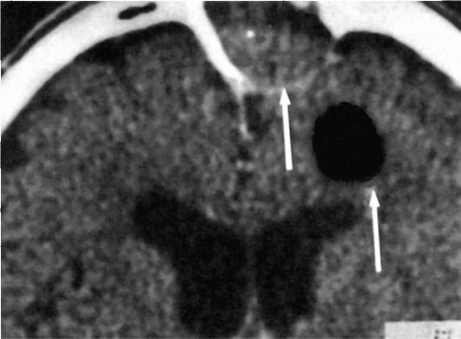
Рис. 11. Компьютерная томограмма. Риногенный абсцесс в лобной доле головного мозга (дефект задней стенки лобной пазухи, субпериостальный абсцесс в области передней стенки лобной пазухи)
В явной стадии наряду с признаками инфекционного поражения: слабость, повышение температуры, потеря аппетита и др., могут усилиться общемозговые симптомы - головная боль, локализующаяся в лобной области, рвота, сонливость; менингеальные симптомы - ригидность затылочных мышц, симптом Кернига, симптомы Брудзинского, Бехтерева и др. Характерны очаговые симптомы поражения лобной доли: расстройство психики, нарушение статики и походки, патологические рефлексы - хватательный и сосательный. Расстройство психики выражается в снижении интеллекта и памяти. Наблюдается эйфория, неадекватность поведения, дурашливость, прожорливость.
Судороги, парезы и зрительные нарушения также характерны для очаговой симптоматики абсцесса лобной доли. Судороги носят характер джексоновских припадков, начинаются с мимических мышц лица противоположной стороны и распространяются сначала на верхнюю, затем на нижнюю конечности. Иногда могут наблюдаться и речевые расстройства.
При распространении воспалительной реакции за пределами лобной доли возникают дислокационные симптомы - чувствительные и двигательные расстройства на стороне, противоположной абсцессу.
Терминальная стадия абсцесса характеризуется грубыми нарушениями функций организма, обусловленные как общей интоксикацией, так и явлениями отека мозга.
Диагностика складывается из характерных жалоб, клинических и неврологических симптомов. При появлении первичных признаков заболевания показана КТ или МРТ, которые дадут точные данные в отношении наличия и локализации объемного процесса в черепе. Показана спинно-мозговая пункция, при которой выявляется белково-клеточная диссоциация, жидкость вытекает под давлением. Однако необходимо помнить о возможности транстенториального или височного вклинения мозга и минимизировать забор ликвора.
Лечение риногенного абсцесса мозга заключается в экстренной хирургической элиминации гнойного процесса в околоносовых пазухах. Если источником абсцесса является лобная пазуха, хирургическую санацию сочетают с декомпрессионной трепанацией мозговой (задней) стенки пазухи. После обнажения твердой мозговой оболочки обращают внимание на ее цвет, толщину, наличие фиброзных налетов, грануляций. Пункция твердой мозговой оболочки производится после обработки йодом специальной толстой иглой с тупым концом на глубину 3-4 см. При обнаружении гнойника мозга по игле расширяют рану и вставляют резиновую полоску в полость абсцесса.
Хирургическое вмешательство необходимо сочетать с массивной противовоспалительной, антибактериальной, дезинтоксикационной и дегидратационной терапией в условиях реанимационного отделения.
Тромбоз кавернозного синуса
Тромбоз кавернозного (пещеристого) синуса - образование тромба вплоть до полной окклюзии просвета синуса, сопровождаемое воспалением его сосудистой стенки.
Заболевание может быть обусловлено распространением инфекции из области носогубного треугольника (при фурункулах носа) или при гнойном воспалении околоносовых пазух.
Клиническая картина тромбоза кавернозного синуса складывается из общих инфекционных, общемозговых, менингеальных и местных симптомов.
Общая симптоматика характеризуется тяжелым общим септическим состоянием, сопровождающимся высоким ремитирующим подъемом температуры, сочетающимся с ознобами, обильным потоотделением и слабостью.
Общемозговая симптоматика сопряжена с повышением внутричерепного давления и выражается в головной боли, тошноте, рвоте.
Менингеальная симптоматика характеризуется ригидностью затылочных мышц при отрицательных симптомах Кернига и Брудзинского (диссоциированный симптомокомплекс).
Из местных признаков отмечаются двусторонние отечность век и конъюнктивы, хемоз конъюнктивы, экзофтальм и птоз глазных яблок, параличи глазных мышц. Через тонкую кожу век, в области лба и корня носа, выступают расширенные вены. При осмотре глазного дна видны застой, отек соска зрительного нерва, резко расширенные вены, кровоизлияния на сетчатке.
Диагностика тромбоза кавернозного синуса проводится на основании общеклинических данных, результатов спинно-мозговой пункции, КТ ОНП и рентгенологического исследования околоносовых пазух.
Лечение заключается в экстренной санации гнойного очага в околоносовых пазухах и применении массивной антибактериальной терапии в сочетании с антикоагулянтами.
Важное место в консервативной терапии отводится терапии антикоагулянтами по соответствующей схеме.
Сепсис - риногенный, тонзиллогенный, отогенный
Сепсис - патологический симптомокомплекс, обусловленный постоянным или периодическим поступлением в кровь микроорганизмов из очага гнойного воспаления.
Риногенный сепсис встречается относительно редко, характеризуется тем, что первичный очаг гнойного воспаления расположен в носу и околоносовых пазухах. Возникновению риногенного сепсиса обычно предшествуют тромбофлебит кавернозного синуса или тромбоз вен клетчатки глазницы. При гнойных процессах в нёбных миндалинах и паратонзиллярном пространстве возможны случаи тонзиллогенного сепсиса; отогенный сепсис, который встречается чаще других, сопряжен, как правило, с тромбофлебитом сигмовидного и каменистого синусов.
В клинической картине преобладают тяжелые общие и полиорганные нарушения, местные воспалительные симптомы выражены отчетливо.
Различают две формы сепсиса: септицемическая и септикопиемическая, однако их можно рассматривать и как стадии одного процесса. По длительности протекания процесса различают острый сепсис - до 6 нед и хронический сепсис - более 6 нед.
Септицемическая форма сепсиса не сопровождается образованием метастатических очагов гнойной инфекции, но она может более или менее быстро перейти в септикопиемическую, характеризующуюся образованием метастатических очагов гнойной инфекции.
Для больных характерно тяжелое общее состояние, высокая температура обычно гектического типа, потрясающие ознобы, головная боль, слабость, потеря аппетита. Падение температуры сопровождается обильным потоотделением. Частота пульса, как правило, меняется соответственно температуре тела. Возможны изменения психоэмоционального статуса до грубых общемозговых расстройств (коматозное состояние). В последующем присоединяются воспалительные изменения со стороны внутренних органов: почек, эндокарда, печени, кишечника, селезенки.
Местные изменения характеризуются отечностью, гиперемией и инфильтрацией век и параорбитальной области одного или обеих глаз с образованием плотных сосудистых тяжей. Экзофтальм (глазное яблоко смещено вперед), подвижность глаза резко ограничена, болезненна. Нарушение зрения вплоть до слепоты может наступить быстро.
Диагностика. Подозрение на сепсис возникает при продолжительности лихорадки более 5 дней и появление немотивированных подъемов температуры тела до фебрильных значений с последующим падением до субфебрильных. Для лабораторных анализов крови характерны - лейкоцитоз или лейкопения, палочкоядерный сдвиг влево, тромбоцитопения. Положительные результаты бактериологического исследования крови - обнаружение гемокультуры. Для получения достоверного результата необходим 3-кратный забор крови в объеме 20-30 мл с интервалами 1 ч во время подъема температуры по возможности до начала антибиотикотерапии.
Лечение. Необходима интенсивная терапия, включающая срочную хирургическую санацию причинного очага и этиопатогенетическое медикаментозное воздействие. До получения результатов бактериологического исследования проводится эмпирическая антибактериальная терапия в максимальной дозировке. Эффективно введение тобрамицина 3-5 мг/кг в сут в/в в сочетании с антибиотиком цефалоспориновой группы, метронидазола. Антибиотики назначают в течение 2 нед, несмотря на нормализацию температуры. Дезинтоксикационная терапия - внутривенное введение большого количества жидкости в сочетании с диуретиками (метод форсированного диуреза). Необходимо учитывать, что количество вводимой жидкости не должно превышать объема выделенной мочи. Эффективен одновременный короткий курс кортикостероидной терапии (5-7 дней), учитывая иммунодепрессивное действие глюкокортикоидов. Проводится симптоматическая терапия, купирование сердечной недостаточности, вазодилататоры, анальгетики.
СОВРЕМЕННЫЕ МЕТОДЫ ЭНДОНАЗАЛЬНОЙ ЭНДОСКОПИЧЕСКОЙ ХИРУРГИИ
В настоящее время в хирургической практике получили широкую признательность методы эндоскопической (функциональной) микрохирургии. Концепция этих методов основана на щадении слизистой полости носа и анатомии внутриносовых структур путем ограниченных оперативных вмешательств в ключевых зонах латеральной стенки полости носа. Цель операций: восстановить естественные вентиляционно-дренажные пути, как можно меньше изменяя анатомические структуры, максимальное сохранение слизистой оболочки.
Для осмотра полости носа и околоносовых пазух, диагностики и хирургических вмешательств в этой области используют наборы жестких эндоскопов, выпускаемые фирмами «Karl Storz», «Richard Wolf», «Karl Zeis», гибкие эндоскопы и длиннофокусные операционные микроскопы. Для удобства осмотра анатомически сложного внутриносового рельефа, околоносовых пазух, носоглотки используются эндоскопы с торцевой и боковой оптикой с углами зрения 0°, 30°, 70°, 90°, 120°, диаметром эндоскопа 4,0 мм и 2,7 мм. Соответственно современным требованиям медицинские учреждения должны оснащаться современным ЛОР-оборудованием с возможностью эндомикроскопии, эндофото и видеозаписи, электронными носителями информации (рис. 11).
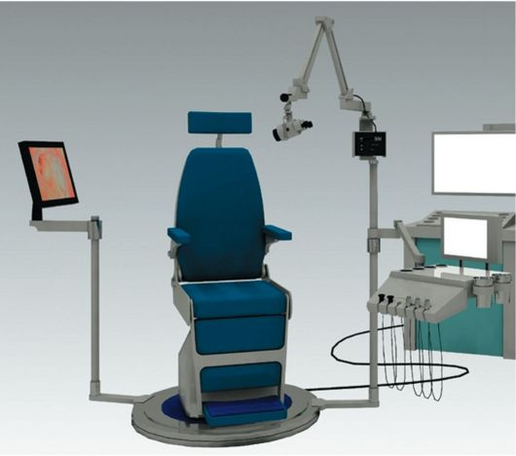
Рис. 11. Рабочее место врача-оториноларинголога

Показания и методика диагностической эндоскопии полости носа и околоносовых пазух
Условно можно выделить методики:
• диагностической и • хирургической эндоскопии.
Цель диагностической эндоскопии заключается в выявлении самых ранних симптомов патологических изменений слизистой оболочки для использования возможностей минимально инвазивной хирургии, позволяющей по возможности сохранить слизистую оболочку, носовые раковины и другие анатомические структуры.
Показания для диагностической эндоскопии весьма широки: нарушение носового дыхания, выделения из носа, нарушения обоняния, рецидивирующие носовые кровотечения, опухоли полости носа, полипозные гаймороэтмоидиты, нарушения функции слуховой трубы, головные боли неясного генеза, предоперационный осмотр и послеоперационный контроль проводимой терапии, необходимость фото- и видеодокументации и др., т.е. практически весь спектр патологии полости носа и околоносовых пазух.
Перед кратким описанием особенностей анатомического строения полости носа при эндоскопическом исследовании необходимо вспомнить основные опознавательные точки и ориентиры в полости носа, прежде всего понятие «остиомеательный комплекс», которые изложены в соответствующей главе.
Перед эндоскопическим осмотром необходимо произвести туалет носа и в некоторых случаях необходима анемизация слизистой вазоконстрикторами и аппликационная анестезия. Чаще всего применяется торцевой жесткий эндоскоп с нулевой оптикой.
Эндоскопическое исследование полости носа состоит из трех основных моментов.
• Общий панорамный обзор преддверия носа и общего носового хода. Затем эндоскоп продвигается по дну полости носа по направлению к носоглотке. Оценивается состояние слизистой оболочки нижней носовой раковины, иногда удается увидеть устье слезно-носового канала; при ранее оперированной пазухе производится контроль соустья с гайморовой пазухой в нижнем носовом ходе. При дальнейшем продвижении эндоскопа кзади оценивают состояние задних концов нижней носовой раковины, устье слуховой трубы, свод носоглотки, наличие аденоидных вегетаций (рис. 12 а-г).
• Второй этап исследования. Эндоскоп продвигают от преддверия носа по направлению к средней носовой раковине. Осматривается средняя носовая раковина и средний носовой ход. Иногда требуется сублюксация средней носовой раковины в медиальном направлении. Осматриваются крючковидный отросток, булла решетчатой кости, полулунная щель, инфундибулум, наличие гиперплазии слизистой средней носовой раковины и степень блокады остиомеатального комплекса (рис. 12 д). Иногда удается дифференцировать выводное отверстие клиновидной пазухи; естественное отверстие верхнечелюстной пазухи увидеть не удается, так как оно обычно скрыто за свободным краем крючковидного отростка.
• Завершающий момент - исследование верхнего носового хода и обонятельной щели. Иногда удается визуализировать верхнюю носовую раковину и выводные отверстия задних групп клеток решетчатого лабиринта.
Для лучшей детализации в последующем рекомендуется использовать эндоскопы с 30° и 70° оптикой.

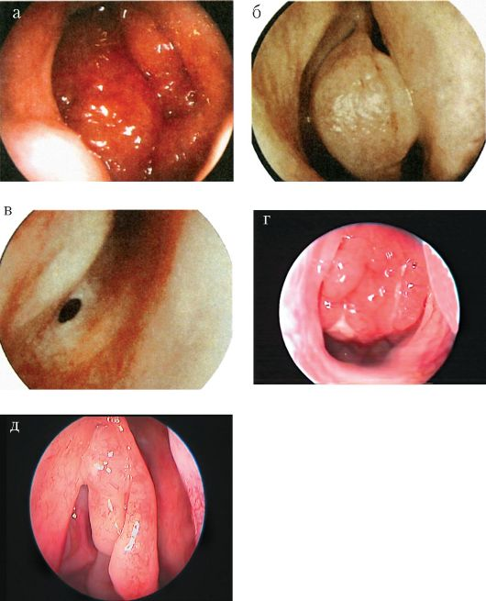
Рис. 12. Эндоскопическое исследование полости носа: а - аденоидные вегетации III степени; б - остиомеатальный комплекс; гиперплазия переднего отдела средней носовой раковины; в - отверстие клиновидной пазухи; г - полип в остиомеальной области, блокирующий средний носовой ход; д - блок выводного соустья пазухи полинозным процессом
Показаниями для диагностической эндоскопии верхнечелюстной пазухи (синусоскопия) являются:
• уточнение диагноза при изолированных поражениях гайморовой пазухи;
• удаление инородных тел;
• проведение различных лечебных процедур (терапевтическая синусоскопия).
Для эндоскопии верхнечелюстной пазухи (синусоскопия) в большинстве случаев применяется подход через переднюю стенку как технически более простой. Процедуру проводят под местной инфильтрационной анестезией мягких тканей в области собачьей ямки и подглазничной ветви тройничного нерва. С помощью специального троакара, с гильзой диаметром 4 мм равномерными вращательными движениями «просверливают» переднюю стенку гайморовой пазухи на уровне между корнями 3-го и 4-го зубов. Затем в просвет гильзы вводят эндоскопы с 0-70° оптикой, что позволяет детально осмотреть стенки пазухи, оценить состояние слизистой, взять биопсию, вскрыть кисты и др. (рис. 13). По окончании исследования гильзу троакара выдвигают теми же осторожными вращательными движениями. Место перфорации не зашивается. Пациента просят в течение 1-2 сут воздержаться от интенсивного сморкания.
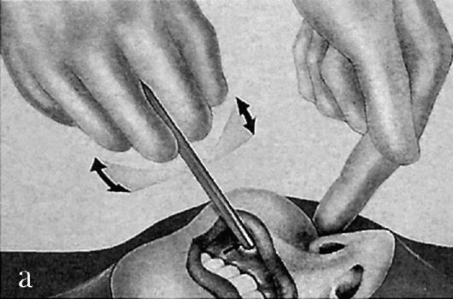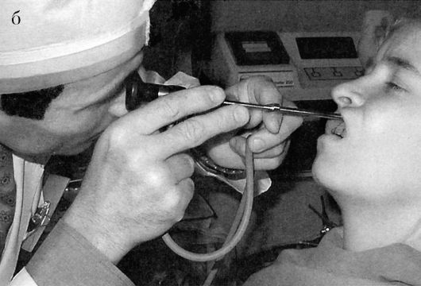
Рис. 13. Эндоскопическая синусоскопия верхнечелюстной пазухи:
а - схема введения троакара; б - осмотр пазухи жестким эндоскопом
Показания и методика операций в полости носа и на околоносовых пазухах с применением эндоскопов
Теоретические предпосылки эндоназальной эндоскопической хирургии, разработанные в начале 70-х годов прошлого века профессором Мессерклингером, основаны на признании риногенной природы заболеваний околоносовых пазух.
Причинами практически всех воспалительных заболеваний в полости носа являются патологические изменения, возникающие в области естественных соустий пазух, в узких щелях
латеральной стенки носа. Этим природно узким местам латеральной стенки полости носа, в частности области остиомеатального комплекса, принадлежит ключевое место в нормальной физиологии ОНП.
У здорового человека область соустий латеральной стенки носа устойчива к инфекции за счет мощного защитного механизма слизистой полости носа - мукоцилиарного клиренса. В тех случаях, когда даже небольшой отек, искривления перегородки носа, гиперплазия носовой раковины и др. вызывают соприкосновение двух противолежащих участков слизистой, покрытых мерцательным эпителием, мукоцилиарный транспорт в этой области становится несостоятельным вследствие замедления или блокирования движения ресничек. В результате этого слизь не транспортируется дальше, что создает условия для внедрения инфекции с последующим распространением ее в околоносовые пазухи. Поэтому концепция функциональной эндоскопической хирургии построена на минимальной хирургии патологических деформаций полости носа с максимальным восстановлением физиологической функции.
Эндоскопическая эндоназальная хирургия имеет показания и противопоказания.
Показаниями для выполнения эндоскопических функциональных операций наиболее часто являются:
• острые и хронические серозные и экссудативные синуситы;
• ограниченные полипозные синуиты;
• грибковые воспаления пазух;
• кисты пазух;
• инородные тела полости носа и пазух;
• буллы и гиперплазии слизистой полости носа;
• патология слезного мешка и слезно-носовых путей с длительным слезотечением (дакриоцисториностомия).
Эндоназальная эндоскопическая хирургия не рекомендуется в качестве самостоятельного и достаточного метода при:
• внутричерепных и орбитальных риногенных осложнениях;
• злокачественных опухолях полости носа и околоносовых пазух;
• остеомиелитах в области околоносовых пазух;
• рубцовой и костной облитерации области соустий после предыдущих операциях на пазухах.
ТЕХНИКА ОПЕРАЦИЙ
Существует несколько методов эндоскопических эндоназальных операций. Наибольшее распространение получила техника операций по Мессерклингеру: хирургическое вмешательство проводится шаг за шагом, вскрывая последовательно околоносовые пазухи и обнаруженные во время оперативных вмешательств изменения по направлению спереди назад. Сначала крючковидный отросток, решетчатая булла, передние клетки решетчатого лабиринта, инфундибулум и естественное соустье гайморовой пазухи, лобная бухта, средние клетки решеток, задние клетки и, наконец, клиновидная пазуха.
Методика по Виганду: хирургическое вмешательство начинается с глубоких отделов полости носа, в частности с клиновидной пазухи, затем вскрываются задние, средние клетки решетчатого лабиринта, производится инфундибулотомия и, наконец, вскрываются передние клетки решетчатого лабиринта, т.е. как бы по направлению сзади наперед. Кроме этого, особенностью операций по Виганду является большая радикальность, в частности более тотальное вскрытие клеток решетчатого лабиринта и накладывание соустья с гайморовой пазухой под нижней носовой раковиной практически при всех формах гайморита.
Особенностью эндоскопических операций является обеспечение постоянного визуального контроля и, следовательно, высокая точность и функциональность выполняемых действий, минимальное кровотечение, сохранение патологически неизмененной слизистой.

